实验五 视图的创建与使用
班级 学号 姓名
~~~~~~~~~~~~~~~~~~~~~~~~~~~~~~~~~~~~~~~~~~~~~~~~~~~~~~~~~~~~~~~~~~~~~~~~~

一、实验目的
(1）理解视图的概念。
(2）掌握创建视图、测试、加密视图的方法。
(3）掌握更改视图的方法。
(4）掌握用视图管理数据的方法。

二、实验内容
1.创建视图
（1）创建一个名为stuview1的水平视图，从数据库Student_info的Student表中查询出性别为“男”的所有学生的资料。并在创建视图时使用with check option。（注：该子句用于强制视图上执行的所有修改语句必须符合由Select语句where中的条件。）
create view stuview1
as
select *
from Student
where Sex = '男'
with check option;
go
# 然后查询视图
select * from stuview1;
# 结果：
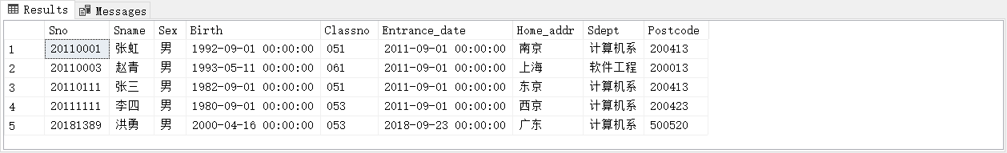

（2）创建一个名为stuview2的投影视图，从数据库Student_info的Course表中查询学分大于3的所有课程的课程号、课程名、总学时。并在创建时对该视图加密。（提示：用with ENCRYPTION关键子句）
create view stuview2
with ENCRYPTION
as
select Course.Cno, Course.Cname, Course.Total_perior
from Course
where Course.Credit > 3;
go

# 查询视图
select * from stuview2;

# 结果：
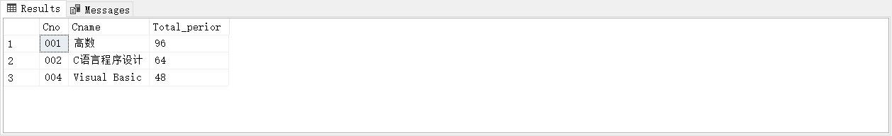

（3）创建一个名为stuview3的视图，能检索出“051”班所有女生的学号、课程号及相应的成绩。
create view stuview3
as
select Student.Sno, Course.Cno, SC.Grade
from SC left outer join Student on SC.Sno = Student.Sno
left outer join Course on SC.Cno = Course.Cno
where Student.Sex = '女';
go

# 查询视图：
select * from stuview3;

# 结果：
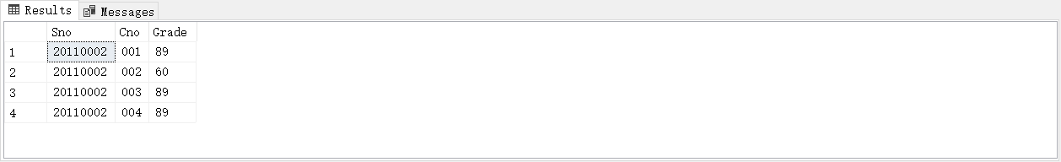
（4）创建一个名为stuview4的视图，能检索出每位选课学生的学号、姓名、总成绩。
create view stuview4
as
select Student.Sno, t1.sum
from Student left outer join (
select SC.Sno, SUM(SC.Grade) as sum
from SC
group by SC.Sno
)as t1
on t1.Sno = Student.Sno;
go

# 查询视图：
select * from stuview4;

# 结果
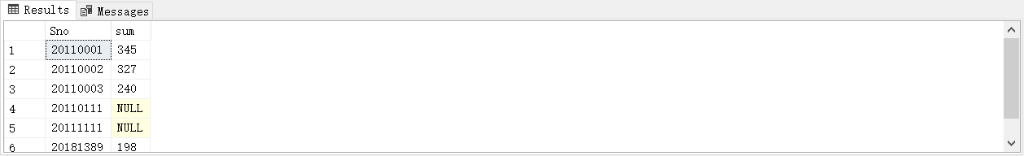

2.查询视图的创建信息及视图中的数据
（1）查看视图stuview1的创建信息。
a.通过系统存储过程sp_help查看
b.通过查询表sysobjectsa、sp_help stuview2
sp_help stuview1;
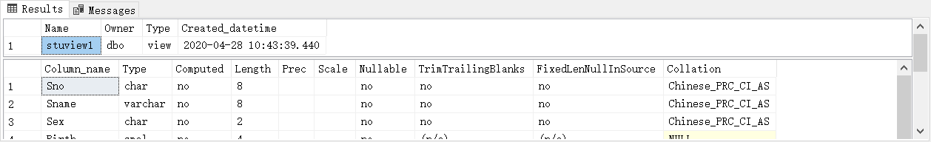
select * from sysobjects where name = 'stuview1';
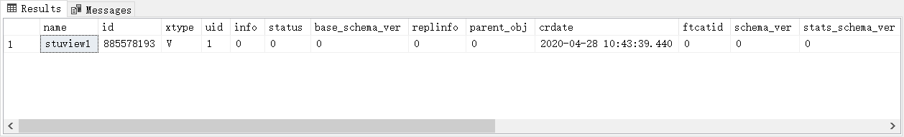
(2) 通过查看视图的定义脚本。
a.通过系统存储过程sp_helptext
b.通过查询表sysobjects和表syscomments
（提示：视图的名称保存在表sysobjects的name列，定义脚本保存在表syscomments的text列）
sp_helptext stuview1;
# 结果：
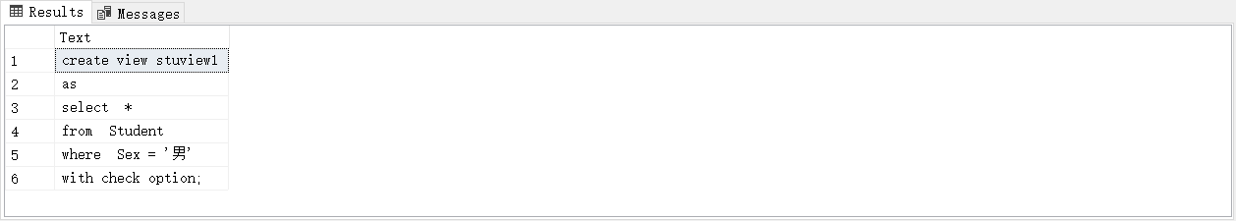
select text from syscomments where text like '%stuview1%';
# 结果：
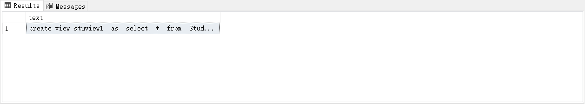
（3）查看加密视图stuview3的定义脚本。
select text from syscomments where text like '%stuview2%';

# 结果：
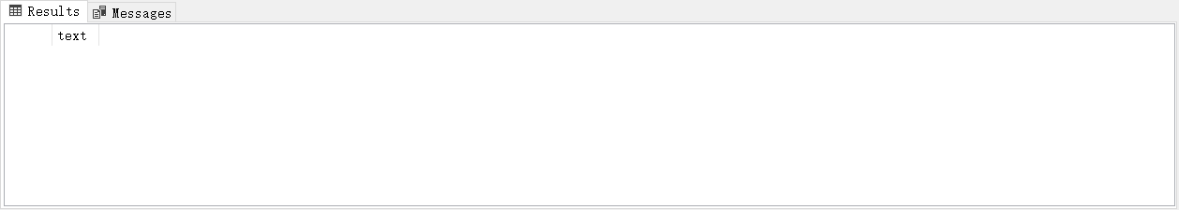
无法查看加密视图的脚本
3.修改视图的定义
（1）修改视图stuview2使其从数据库Student_info的Student表中查询总学时大于60的所有课程的课程号、课程名、学分。（提示：若视图原具有加密保护，修改视图时若未加with encryption子句，则修改后的视图不再加密。）
alter view stuview2
as
select Course.Cno, Course.Cname, Course.Credit
from Course
where Course.Total_perior > 60;
go

# 查询语句：
select text from syscomments where text like '%stuview2%';

# 查询结果
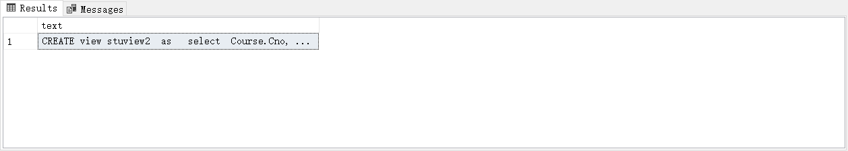
4.视图的更名与删除
（1）用系统存储过程sp_rename将视图stuview4更名为stuv4。
exec sp_rename 'stuview4', 'stuv4';

# 结果：
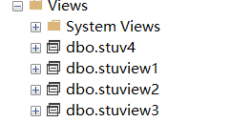
（2）将视图stuv4删除。
drop view stuv4;

# 结果
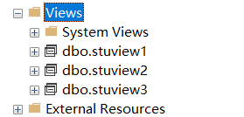

5.管理视图中的数据
（1）从视图stuview1查询出班级为“051”、姓名为“张虹”的资料。
select *
from stuview1
where stuview1.Classno = '051' and stuview1.Sname = '张虹';

# 结果

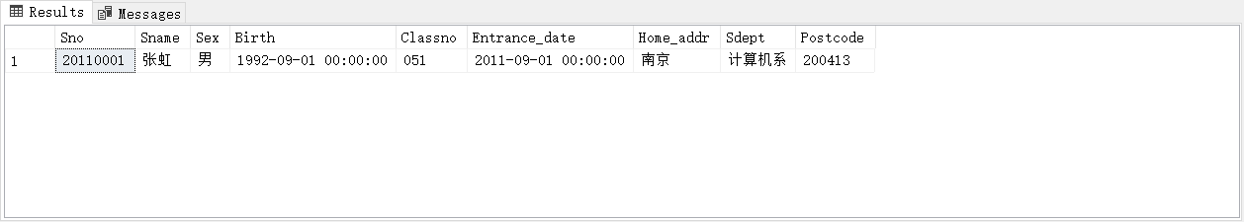
（2）向视图stuview1中插入一行数据，内容为：
学号 姓名 班级 性别 家庭住址 入学时间 出生年月
20110005 许华 054 男 南京 2011/09/01 1993/01/09
查询student，查看表中的内容有何变化。
insert into
stuview1(Sno, Sname, Classno, Sex, Home_addr, Entrance_date, Birth, Sdept)
values ('20110005', '许华', '054', '男', '南京', 2011/09/01, 1993/01/09, '计算机系');

SELECT * FROM stuview1;

# 结果
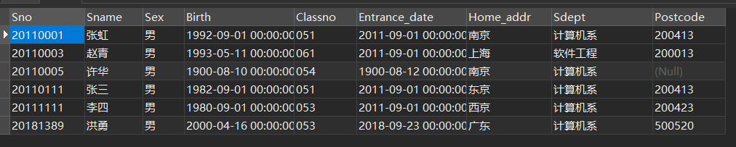
思考：向视图stuview1中插入一行数据，内容为：
学号 姓名 班级 性别 家庭住址 入学时间 出生年月
20110006 赵静 054 女 南京 2011/09/01 1993/11/09
能成功插入吗？原因何在？原stuent表中数据有何变化？
insert into
stuview1(Sno, Sname, Classno, Sex, Home_addr, Entrance_date, Birth, Sdept)
values ('20110006', '赵静', '054', '女', '南京', 2011/09/01, 1993/11/09, '计算机系');

SELECT * FROM Student;

# 结果
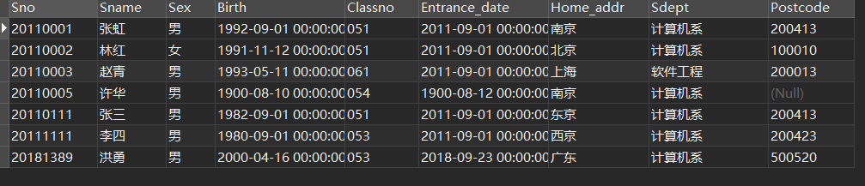
插入不成功，stuview中使用了with check option，不可以插进去
Student表成功插入了上一次插入的数据。
（3）修改视图stuview1中的数据。
a.将stuview1中054班、姓名为“许华”同学的家庭地址改为“扬州市”。
b. 查询student，查看表中的内容有何变化
UPDATE stuview1
SET stuview1.Home_addr = '扬州市'
WHERE stuview1.Classno = '054'
AND stuview1.Sname = '许华';

SELECT * FROM Student;

# 结果
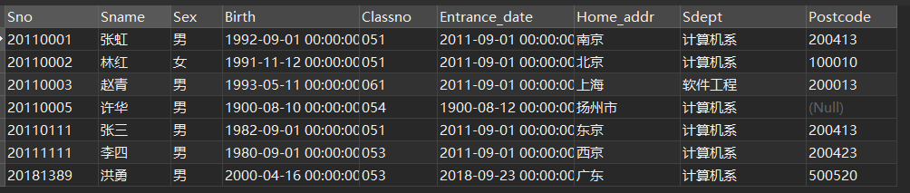
（4） 从视图stuview1中将班级为054、姓名为“许华”同学删除。
DELETE
FROM stuview1
WHERE stuview1.Sname = '许华';

SELECT * FROM stuview1;

# 结果

